Приложение
ПРОЕКТ

ПОЛОЖЕНИЕ
о региональном этапе Всероссийского конкурса в области педагогики, воспитания и работы с детьми и молодёжью до 20 лет
«За нравственный подвиг учителя»

1.Общие положения
1.1. Настоящее Положение разработано с целью организации и проведения регионального этапа Всероссийского конкурса в области педагогики, воспитания и работы с детьми и молодёжью до 20 лет «За нравственный подвиг учителя» (далее – Конкурс).
1.2. Организаторами Конкурса выступают Министерство просвещения и воспитания Ульяновской области (далее - Министерство), Симбирская митрополия Русской Православной Церкви, Областное государственное автономное учреждение «Институт развития образования» (далее — ОГАУ «ИРО»).
1.3. Цели Конкурса:
- укрепление взаимодействия светской и церковной систем образования в сфере духовно-нравственного воспитания и образования граждан Российской Федерации;
- стимулирование творчества педагогических работников и воспитателей образовательных организаций и поощрения их за многолетнее высокое качество воспитания и обучения обучающихся, за внедрение инновационных разработок в сфере образования, содействующих духовно-нравственному развитию детей и молодёжи;
- выявление и распространение лучших практик воспитания, обучения и внеурочной работы с детьми и молодёжью; повышение престижа учительского труда.
1.4. Задачи Конкурса:
- обобщение имеющейся практики духовно-нравственного воспитания и образования детей и молодёжи в образовательных организациях, реализующих образовательные программы начального общего, основного общего, среднего общего образования и среднего профессионального образования, в образовательных организациях дополнительного образования;
- отбор и внедрение наиболее эффективных методик духовно-нравственного воспитания в педагогическую деятельность;
- формирование базы данных об имеющемся эффективном опыте образовательной деятельности указанных образовательных организаций;
- содействие общественному признанию и поощрение педагогических работников Ульяновской области, внесших существенный личный вклад
в развитие гражданско-патриотического и духовно-нравственного воспитания и обучения детей и молодёжи.

2.Участники Конкурса

2.1. Участниками Конкурса могут быть представители всех типов существующих в России учебных заведений: педагоги общеобразовательных, православных школ, гимназий и лицеев, школ с этнокультурным компонентом, музыкальных школ и домов детского творчества, а также преподаватели институтов повышения квалификации учителей и педагоги высшей школы (далее - участники).
2.2. Коллективы авторов (не более 3 человек) осуществляющие реализацию программ духовно-нравственного образования и воспитания детей и молодёжи.

3. Сроки проведения Конкурса

3.1. Региональный этап Конкурса проводится с 9 января по 13 мая 2024 года (сбор заявок и творческих работ – до 25.03.2024, работа жюри, подведение итогов конкурса – до 13.05.2024).
3.2. Участники представляют конкурсные материалы на бумажном носителе по адресу: 432071, г. Ульяновск, пр-т. Нариманова д. 13, Областное государственное автономное учреждение «Институт развития образования», кабинет № 333 (Куратор Конкурса – Матюнина Ирина Эвальдовна, телефон для связи: 8(8422) 21-40-59.
3.3. Работы на Конкурс высылаются в адрес региональной конкурсной комиссии до 25 марта 2024 года.

4. Номинации Конкурса

Конкурс проводится по четырем номинациям:
4.1. Номинация «За организацию духовно-нравственного воспитания в рамках образовательной организации». Выдвигаются программы комплексных мероприятий по духовно-нравственному воспитанию, разработанные и реализуемые образовательной организацией.
4.2. Номинация «Лучшая программа духовно-нравственного и гражданско-патриотического воспитания детей и молодёжи». Для участия в номинации принимаются работы по созданию системы духовно-нравственного воспитания детей и молодёжи по направлениям:
методика преподавания основ религиозной культуры;
этика и нравственность;
воспитание благочестия.
4.3. Номинация «Лучшая методическая разработка по предметам: Основы религиозных культур и светской этики (ОРКСЭ), Основы духовно-нравственной культуры народов России (ОДНКНР), Основы православной веры (для образовательных организаций с религиозным (православным) компонентом).
4.4. Номинация «Лучший образовательный издательский проект года». На номинацию представляются работы (публикация, журнал, учебник, книга и т.п. издание) отразившие по содержанию и форме духовно-нравственную, воспитательно-просветительскую, гражданско-патриотическую программы работы с детьми и молодёжью.

- Руководство Конкурса

5.1. Министерством утверждается состав организационного комитета Конкурса (далее – Организационный комитет), в состав которого входят представители Министерства, представители ФГБОУ ВО «Ульяновский государственный педагогический университет имени И.Н.Ульянова» (по согласованию), отдела религиозного образования и катехизации Симбирской митрополии (по согласованию).
5.2. Министерством утверждается состав Конкурсной экспертной комиссии регионального этапа Конкурса.
5.3. Организационный комитет:
5.3.1. Организует информационную поддержку Конкурса;
5.3.2. Размещает Положение о Конкурсе на официальном сайте в информационно-телекоммуникационной сети «Интернет» Министерства, Областного государственного автономного учреждения «Институт развития образования», направляет информационные письма участникам Конкурса;
5.3.3. Публикует список победителей регионального этапа Конкурса в электронных СМИ;
5.3.4. Направляет работы победителей регионального этапа на межрегиональный этап Конкурса.
5.4. Конкурсная экспертная комиссия:
- организует приём работ для участия в Конкурсе в соответствии с требованиями настоящего Положения;
- определяет победителей и призёров в соответствии с критериями Конкурса, определенными настоящим Положением.
- осуществляет экспертную оценку работ в соответствии с индикаторами установленными приложением 8 к настоящему Положению;
- запрашивает дополнительные материалы, если представленной информации недостаточно для проведения качественной экспертизы и выставления экспертами обоснованных оценок.

6. Порядок оформления работ

6.1. Для участия в региональном этапе Конкурса участники регистрируются на интернет-портале: www.comp.podvig-uchitelya.ru (получают Регистрационный номер № 00000000) и направляют в адрес Конкурсной комиссии материалы, представляемые на Конкурс (авторские курсы, исследования, научные и методические разработки, публикации, сайты, фото-, видео- и аудиоматериалы и т.п.), а также следующие документы:
- заявку на участие в Конкурсе (приложение 1 к Положению);
- анкету участника Конкурса (в случае подачи коллективной заявки анкеты заполняются всеми членами коллектива) (приложение 2 к Положению);
- краткую аннотацию работы (не более 1000 печатных знаков) (приложение 3 к Положению);
- рекомендательные письма, экспертные заключения, отзывы специалистов, подтверждения о практической реализации (внедрении) разработок и т.п. (рецензии (отзывы) по церковной и светской линиям);
- фотографию(и) автора(ов) работы в электронном виде в формате .jpg или .tif.
6.2. Заявка, анкета и аннотация подписываются лично претендентом на участие в Конкурсе (в случае подачи коллективной заявки – всеми членами коллектива).
6.3. Материалы представляются на бумажных и электронных носителях. Требования к оформлению работ, представляемых на Конкурс, установлены приложением 6 к Положению. Требования к оформлению титульного листа конкурсной работы – в приложении 4,5 к Положению. На титульном листе ставится печать и подпись руководителя организации.
6.4. Работы, поданные на Конкурс, не рецензируются и не возвращаются.
6.5. Участвуя в Конкурсе, авторы дают согласие на публикацию присланных работ в научных и методических сборниках организаторами Конкурса,
с обязательным указанием авторов работ.

7. Критерии оценки конкурсных работ

7.1. Работы оцениваются по следующим критериям:
- соответствие содержания работ заявленным целям и задачам Конкурса;
- новизна авторских курсов, программ, учебно-методических пособий и других материалов по вопросам духовно-нравственного воспитания, патриотического воспитания и просвещения детей и молодёжи;
- актуальность работы по вопросам духовно-нравственного, патриотического воспитания детей и молодёжи;
- степень подготовленности авторских работ к возможному тиражированию и внедрению в педагогическую деятельность.
7.2. Эксперт-рецензия работы участника Конкурса с разработанными критериями и максимальным количеством баллов установлена приложением 7 к настоящему Положению.

8. Подведение итогов и награждение

8.1. Итоги Конкурса подводятся до 13 мая 2024 года.
8.2. Победители и призёры в номинациях Конкурса, эксперты награждаются дипломами Министерства и грамотами Симбирской
и Новоспасской епархии Русской православной церкви.
  - Победитель получивший Гран-при Конкурса (индивидуальная работа), а также победители (индивидуальная работа или коллектив авторов
(не более трех человек) Конкурса по каждой номинации направляются
на межрегиональный этап Конкурса в срок до 13 мая 2024 года.

_____________

Приложение 1
к Положению

Образец заявки участника конкурса

Русская Православная Церковь
Московский Патриархат
Полномочный представитель Президента Российской Федерации в
Приволжском федеральном округе
Министерство просвещения Российской Федерации

ежегодный Всероссийский конкурс в области педагогики, воспитания
и работы с детьми и молодёжью до 20 лет
«За нравственный подвиг учителя»

____________________________________________________________________________
(указывается образовательная организация)

представляет на региональный этап Всероссийского конкурса в области педагогики, воспитания и работы с детьми и молодёжью до 20 лет
«За нравственный подвиг учителя»

____________________________________________________________________________
Фамилия Имя Отчество (участника в именительном падеже)

Название работы __________________________________________________________

_________________________________________________________________________

Номинация (указать одну номинацию):

1.За организацию духовно-нравственного воспитания в рамках образовательной организации.
2.Лучшая программа духовно-нравственного и гражданско-патриотического воспитания детей и молодёжи.
3.Лучшая методическая разработка по предметам: Основы религиозных культур и светской этики (ОРКСЭ), Основы духовно-нравственной культуры народов России (ОДНКНР), Основы православной веры (для образовательных организаций с религиозным (православным) компонентом).
4.Лучший образовательный издательский проект года.

Ф.И.О.______________________________________________Подпись________________
заявка подписывается участниками
Приволжский федеральный округ
2024 год
Приложение 2
к Положению

Образец анкеты участника конкурса

Русская Православная Церковь
Московский Патриархат
Полномочный представитель Президента Российской Федерации в
Приволжском федеральном округе
Министерство просвещения Российской Федерации

ежегодный Всероссийский конкурс в области педагогики, воспитания
и работы с детьми и молодёжью до 20 лет
«За нравственный подвиг учителя»
____________________________________________________________________________
(указывается образовательная организация)

представляет на региональный этап Всероссийского конкурса в области педагогики, воспитания и работы с детьми и молодёжью до 20 лет
«За нравственный подвиг учителя»
____________________________________________________________________________
Фамилия Имя Отчество (участника в именительном падеже)

Название работы _____________________________________________________________
____________________________________________________________________________
Номинация (указать одну номинацию):
1.За организацию духовно-нравственного воспитания в рамках образовательной организации.
2.Лучшая программа духовно-нравственного и гражданско-патриотического воспитания детей и молодёжи.
3.Лучшая методическая разработка по предметам: Основы религиозных культур и светской этики (ОРКСЭ), Основы духовно-нравственной культуры народов России (ОДНКНР), Основы православной веры (для образовательных организаций с религиозным (православным) компонентом).
4.Лучший образовательный издательский проект года.
Информация об участнике:
Дата и место рождения _______________________________________________________
Адрес места жительства (с указанием почтового индекса), телефоны,e-mail ____________________________________________________________________________
____________________________________________________________________________
Место работы или род занятий _________________________________________________
Почётные звания (при их наличии) _____________________________________________
Наличие премий, призов и иных наград _________________________________________
Ф.И.О.______________________________________________Подпись________________
заявка подписывается участниками
Приволжский федеральный округ
2024 год
Приложение 3
к Положению

Образец оформления краткой аннотации работы участника конкурса

Русская Православная Церковь
Московский Патриархат
Полномочный представитель Президента Российской Федерации в
Приволжском федеральном округе
Министерство просвещения Российской Федерации

ежегодный Всероссийский конкурс в области педагогики, воспитания
и работы с детьми и молодёжью до 20 лет
«За нравственный подвиг учителя»

____________________________________________________________________________
Фамилия Имя Отчество (участника в именительном падеже)

Название работы _____________________________________________________________
____________________________________________________________________________

Номинация (указать одну номинацию):
1.За организацию духовно-нравственного воспитания в рамках образовательной организации.
2.Лучшая программа духовно-нравственного и гражданско-патриотического воспитания детей и молодёжи.
3.Лучшая методическая разработка по предметам: Основы религиозных культур и светской этики (ОРКСЭ), Основы духовно-нравственной культуры народов России (ОДНКНР), Основы православной веры (для образовательных организаций с религиозным (православным) компонентом).
4.Лучший образовательный издательский проект года.

Краткая аннотация работы
(не более 1000 печатных знаков)
____________________________________________________________________________
____________________________________________________________________________
____________________________________________________________________________
________________________________________________________________________________________________________________________________________________________
____________________________________________________________________________
Приволжский федеральный округ
2024 год
Ф.И.О.______________________________________________Подпись________________
заявка подписывается участниками

Приложение 4
к Положению

Титульный лист Конкурсной работы

Наименование образовательного учреждения

Регистрационный номер работы

Название конкурсной работы
(возраст детей, на которых рассчитана данная работа,
срок реализации данной работы)

Ф.И.О., должность участника

_____________________________________________________________
(Название города, населенного пункта, в котором реализуется работа)
_____________________________________________________________
(Название епархии) ОБЯЗАТЕЛЬНО К ЗАПОЛНЕНИЮ!!!
_______________________________________________________________
(Название митрополии) ОБЯЗАТЕЛЬНО К ЗАПОЛНЕНИЮ!!!
_________________________________________________________________
(E-mail) ОБЯЗАТЕЛЬНО К ЗАПОЛНЕНИЮ!!!
__________________________________________________________________
(Контактный телефон) ОБЯЗАТЕЛЬНО К ЗАПОЛНЕНИЮ!!!

Название города, населенного пункта, в котором реализуется работа
2024 г.
Приложение 5
к Положению

Образец заполнения титульного листа

ГОСУДАРСТВЕННОЕ ОБРАЗОВАТЕЛЬНОЕ УЧРЕЖДЕНИЕ
ЦЕНТР ТВОРЧЕСТВА ДЕТЕЙ И ЮНОШЕСТВА «СОКОЛ»
СЕВЕРНОГО ОКРУЖНОГО УПРАВЛЕНИЯ ОБРАЗОВАНИЯ
ДЕПАРТАМЕНТА ОБРАЗОВАНИЯ ГОРОДА МОСКВЫ

125057, г. Шахты, ул. Песчаная, д.5 тел. 8-000-157-08-82

Регистрационный номер № 00000000

УТВЕРЖДАЮ
Директор ГОУ ЦТДиЮ «Сокол»
____________В.Г.Евдокимова
(подпись, печать)

«МЫ ЭТОЙ ПАМЯТИ ВЕРНЫ…»

ПРОГРАММА ПАТРИОТИЧЕСКОГО ВОСПИТАНИЯ
Срок реализации: 1 год
Возраст детей: 6 – 18 лет
Разработчики:
Васильева С.В., методист
Балебанова Е.В., методист

г. Шахты
Шахтинская епархия

Донская митрополия
y52847@yandex.ru
+7963111111111
2024 г.
Приложение 6
к Положению

Всероссийский конкурс работ в области педагогики,
работы с детьми и молодёжью до 20 лет
«За нравственный подвиг учителя»

Требования к оформлению работы

1. Работа представляется в печатном виде и на электронном носителе в формате .doc или .docx. Объём работы от 20000 до 40000 символов (с пробелами) = 0,5 – 1 п.л.
Шрифт Times New Roman, размер шрифта - 14 пт, интервал - полуторный, поля по 2 см (со всех сторон).
Не допускается использовать пробелы и символы табуляции для форматирования текста.
Текст набирается без переносов.
Команду «вставить сноску» использовать нельзя.
Примечания и ссылки даются в конце статьи. Нумерацию ссылок в тексте и в примечаниях следует производить по мере их появления в тексте и оформлять следующим образом: [1], [2], [3]…
Если в тексте используются какие-либо сокращения, они обязательно должны быть расшифрованы (даже если они традиционны в данной отрасли науки).
Разработчики сайта предоставляют техническое задание на создание сайта: цели создания сайта, описание структуры сайта, для какой аудитории создан сайт, а также скриншот сайта, статистику посещаемости сайта, информацию об обратной связи.
Материалы должны быть напечатаны на русском языке.
2. Работа должна начинаться титульным листом, содержащим сведениями об авторе: полностью Ф.И.О., учёная степень, учёное звание, должность, полное официальное название образовательной организации.
3. Представляется фотография автора работы в электронном виде в формате .jpg или .tif.

__________________

Приложение 7
к Положению
Индикаторы экспертной оценки работ

1 номинация: «За организацию духовно-нравственного воспитания в рамках образовательной организации»
Критерии | Показатели
Соответствие представленного материала условиям конкурса и заявленной номинации | Соответствие представленного материала цели и задачам Конкурса
 | Соответствие концептуальной позиции автора концептуальным идеям Конкурса
Актуальность работы | Педагогическая целесообразность представленной работы
 | Возможность использования работы и ее результатов в практике других регионов, образовательных учреждений, педагогов
Соответствие содержания представленного материала условиям конкурса  - это может быть: - Содержание дополнительной общеобразовательной программы в представленной области науки, техники, культуры,  - Содержание материала по преподаванию ОРКСЭ (ОПК),  - Содержание материала по организации духовно-нравственного и гражданско-патриотического воспитания в образовательном учреждении | Обучающий компонента в предметной области (в рамках и за рамками базовых образовательных стандартов): общий кругозор ребенка в предметной области, специальные знания (теория предмета), специальные умения и навыки (практическая деятельность по предмету)
 | Развивающий компонент (развитие у детей общих и специальных способностей): общих интеллектуальных способностей; специальных способностей; общих и специальных психофизических способностей
 | Воспитывающий компонент - сочетание элементов мировоззренческого нравственно-эстетического и социального опыта (формирование личностных качеств ребенка и стимулирование его саморазвития)
Качество условий образовательной деятельности | Профессионализм педагогических работников
 | Методическое обеспечение программы
 | Материально-техническое обеспечение программы
Качество процесса образовательной деятельности | Деятельность педагогических работников
 | Деятельность воспитанников
 | Механизм реализации программы
 | Интеграция разнообразных знаний, их актуализация, системность работы
 | Инновационность образовательного процесса
Качество результата образовательной деятельности | Результативность образовательного процесса (через систему педагогического мониторинга)
 | Возможность самовыражения воспитанников
 | Результативность образовательного процесса (через презентацию деятельности воспитанников)
 | Результативность образовательного процесса (через взаимодействие с Русской Православной Церковью)
 | Результативность образовательного процесса (через взаимодействие с другими институтами)
Наличие рецензий на представленный материал | Рецензии от Отделов религиозного образования и катехизации Русской Православной Церкви
 | Рецензии ведущих специалистов в области педагогики и психологии
Оформление работы | Культура представления конкурсной работы

2 номинация: «Лучшая программа духовно-нравственного и гражданско-патриотического воспитания детей и молодёжи»

Критерии | Показатели
Соответствие представленного материала условиям конкурса и заявленной номинации | Соответствие представленного материала цели и задачам Конкурса
 | Соответствие концептуальной позиции автора концептуальным идеям Конкурса
Актуальность работы | Педагогическая целесообразность представленной работы
 | Возможность использования работы и ее результатов в практике других регионов, образовательных учреждений, педагогов
Соответствие содержания представленного материала условиям конкурса- | Обучаю компонента в предметной области (в рамках и за рамками базовых образовательных стандартов): общий кругозор ребенка в предметной области, специальные знания (теория предмета), специальные умения и навыки (практическая деятельность по предмету)
 | Развивающий компонент (развитие у детей общих и специальных способностей): общих интеллектуальных способностей; специальных способностей; общих и специальных психофизических способностей
 | Воспитывающий компонент - сочетание элементов мировоззренческого нравственно-эстетического и социального опыта (формирование личностных качеств ребенка и стимулирование его саморазвития)
Качество условий образовательной деятельности | Профессионализм педагога (ов)
 | Методическое обеспечение программы
 | Материально-техническое обеспечение программы
Качество процесса образовательной деятельности | Деятельность педагога (ов)
 | Деятельность воспитанников
 | Механизм реализации программы
 | Интеграция разнообразных знаний, их актуализация, системность работы
 | Инновационность образовательного процесса
Качество результата образовательной деятельности | Результативность образовательного процесса (через систему педагогического мониторинга)
 | Возможность самовыражения воспитанников
 | Результативность образовательного процесса (через презентацию деятельности воспитанников)
 | Результативность образовательного процесса (через взаимодействие с Русской Православной Церковью)
 | Результативность образовательного процесса (через взаимодействие с другими институтами)
Наличие рецензий на представленный материал | Рецензии от Отделов религиозного образования и катехизации Русской Православной Церкви
 | Рецензии ведущих специалистов в области педагогики и психологии
Оформление работы | Культура представления конкурсной работы

3 номинация: «Лучшая методическая разработка по предметам: Основы религиозных культур и светской этики (ОРКСЭ), Основы духовно-нравственной культуры народов России (ОДНКНР)»
Критерии | Показатели
Соответствие представленного материала условиям конкурса и заявленной номинации | Соответствие представленного материала цели и задачам Конкурса
 | Соответствие концептуальной позиции автора концептуальным идеям Конкурса
Актуальность работы | Педагогическая целесообразность представленной работы
 | Возможность использования работы и ее результатов в практике других регионов, образовательных учреждений, педагогов
Соответствие содержания представленного материала условиям конкурса | Обучающий компонент в предметной области (в рамках и за рамками базовых образовательных стандартов): общий кругозор ребенка в предметной области, специальные знания (теория предмета), специальные умения и навыки (практическая деятельность по предмету)
 | Развивающий компонент (развитие у детей общих и специальных способностей): общих интеллектуальных способностей; специальных способностей; общих и специальных психофизических способностей
 | Воспитывающий компонент - сочетание элементов мировоззренческого нравственно-эстетического и социального опыта (формирование личностных качеств ребенка и стимулирование его саморазвития)
Качество условий образовательной деятельности | Профессионализм педагогических работников
 | Программно-методическое обеспечение предмета
 | Материально-техническое обеспечение предмета
Качество процесса образовательной деятельности | Деятельность педагогических работников
 | Деятельность воспитанников
 | Механизм реализации программы
 | Интеграция разнообразных знаний, их актуализация, системность работы
 | Инновационность образовательного процесса
Качество результата образовательной деятельности | Результативность образовательного процесса (через систему педагогического мониторинга)
 | Возможность самовыражения воспитанников
 | Результативность образовательного процесса (через презентацию деятельности воспитанников)
 | Результативность образовательного процесса (через взаимодействие с Русской Православной Церковью)
 | Результативность образовательного процесса (через взаимодействие с другими институтами)
Наличие рецензий на представленный материал | Рецензии от Отделов религиозного образования и катехизации Русской Православной Церкви
 | Рецензии ведущих специалистов в области педагогики и психологии
Оформление работы | Культура представления конкурсной работы

4 номинация: «Лучший образовательный издательский проект года»

Критерии | Показатели
Соответствие представленного материала заявленной номинации | Соответствие представленного материала цели и задачам Конкурса
 | Соответствие концептуальной позиции автора концептуальным идеям Конкурса
Актуальность работы | Педагогическая целесообразность представленной работы
 | Возможность использования работы и ее результатов в практике других регионов, образовательных учреждений, педагогов
Соответствие содержания представленного материала психовозрастным особенностям  читателей | Обучающий компонент в предметной области (в рамках и за рамками базовых образовательных стандартов): общий кругозор ребенка в предметной области, специальные знания (теория предмета), специальные умения и навыки (практическая деятельность по предмету)
 | Развивающий компонент (развитие у детей общих и специальных способностей): общих интеллектуальных способностей; специальных способностей; общих и специальных психофизических способностей
 | Воспитывающий компонент - сочетание элементов мировоззренческого нравственно-эстетического и социального опыта (формирование личностных качеств ребенка и стимулирование его саморазвития)
Отражение в содержании представленного материала требований ФГОС, ФГТ, церковных документов и стандартов РПЦ в сфере образования | Соответствие Православному христианскому вероучению, историческим и культурным традициям РПЦ
 | Соответствие ФГОС, ФГТ, церковным документам и стандартам РПЦ в сфере образования
 | Соответствие историческим и культурным традициям РПЦ
 | Соответствие новейшим данным церковной науки
Отражение православных педагогических традиций | Текстов Священного Писания, «Жития Святых», церковных документов
 | Использование иллюстраций Православных святынь (Икон, Храмов, церквей, монастырей и т.п.)
 | Доступность изложения материала для широкого круга читателей
 | Системность и структурированность материала
 | Использование глоссария и ссылок на первоисточники
Уровень редакционной подготовки издания | Соответствие ГОСТу 7.60-2003
 | Тираж
 | Оформление издания
 | Аннотированность материала
Наличие рецензий на представленный материал | Рецензии от Отделов религиозного образования и катехизации Русской Православной Церкви
 | Рецензии ведущих специалистов в области педагогики и психологии
Оформление работы | Культура представления конкурсной работы

Приложение 8

Инструкция для загрузки работ в интернет-портал для загрузки конкурсных работ: http://konkurs.podvig-uchitelya.ru/

ЗАГРУЗКА РАБОТ С 10.01.2024

Для участия в Конкурсе участник должен:
1. Отсканировать в PDF формате документы для загрузки в интернет-портале: http://konkurs.podvig-uchitelya.ru/:
- заявку на участие в Конкурсе (приложение 1 к Положению);
- анкету участника Конкурса (в случае подачи коллективной заявки анкеты заполняются всеми членами коллектива) (приложение 2 к Положению);
- краткую аннотацию работы (не более 1000 печатных знаков) (приложение 3 к Положению);
- рекомендательные письма, экспертные заключения, отзывы специалистов, подтверждения о практической реализации (внедрении) разработок
и т.п. (рецензии (отзывы) по церковной и светской линиям);
3. Пройти регистрацию на интернет-портале: http://konkurs.podvig-uchitelya.ru/
Первый шаг:

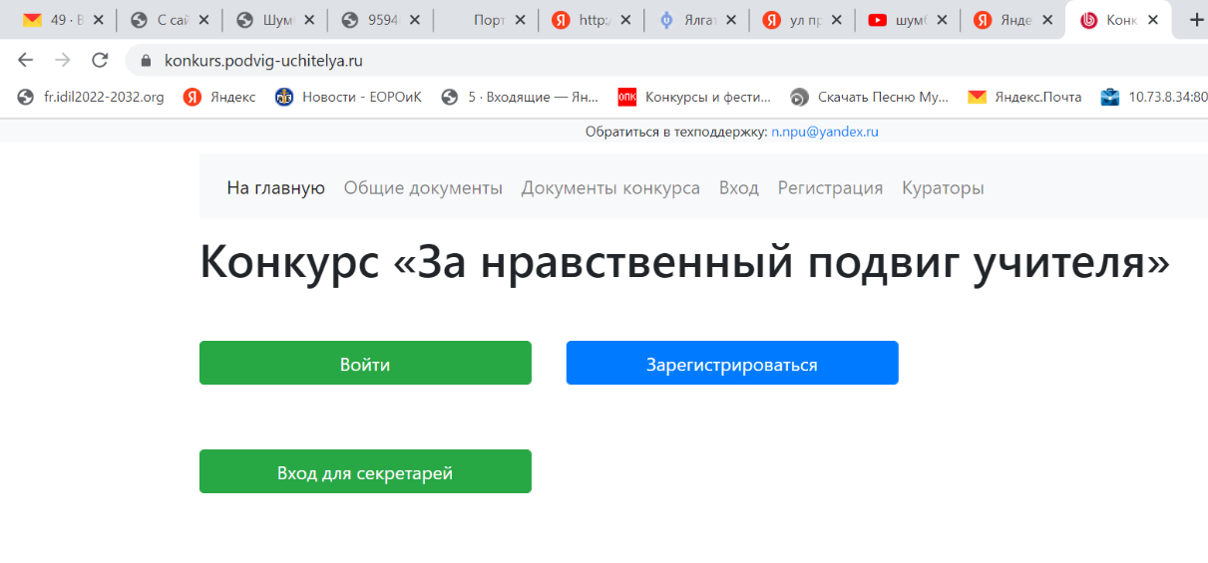

ВАЖНО: Федеральный округ – Приволжский федеральный округ – Симбирская мирополия

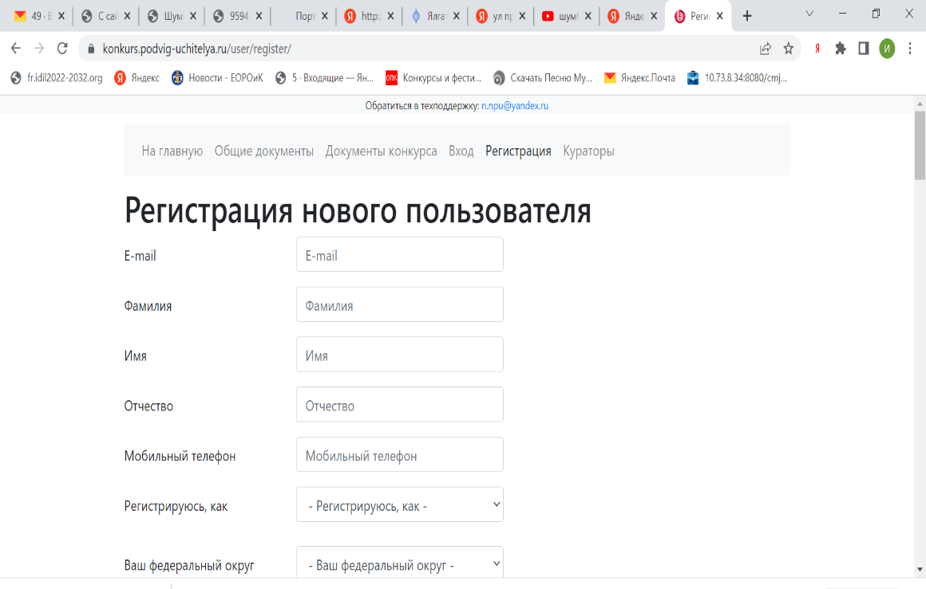

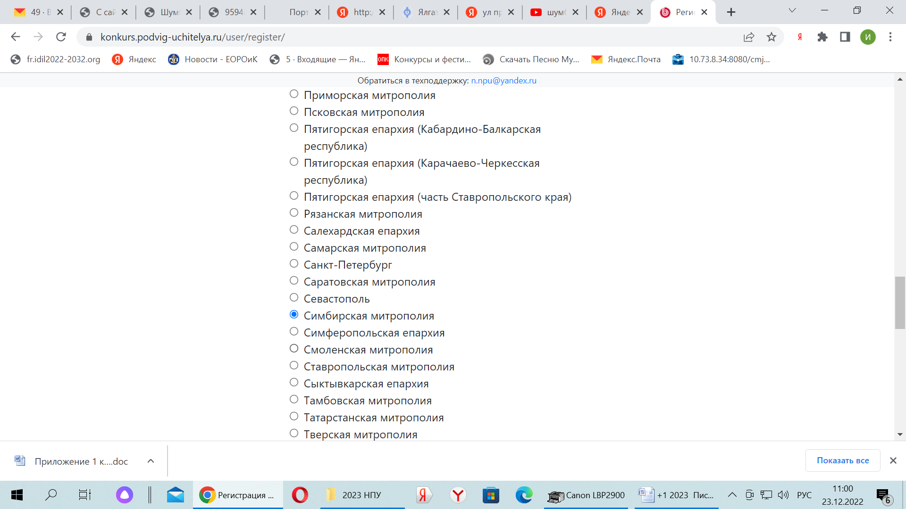

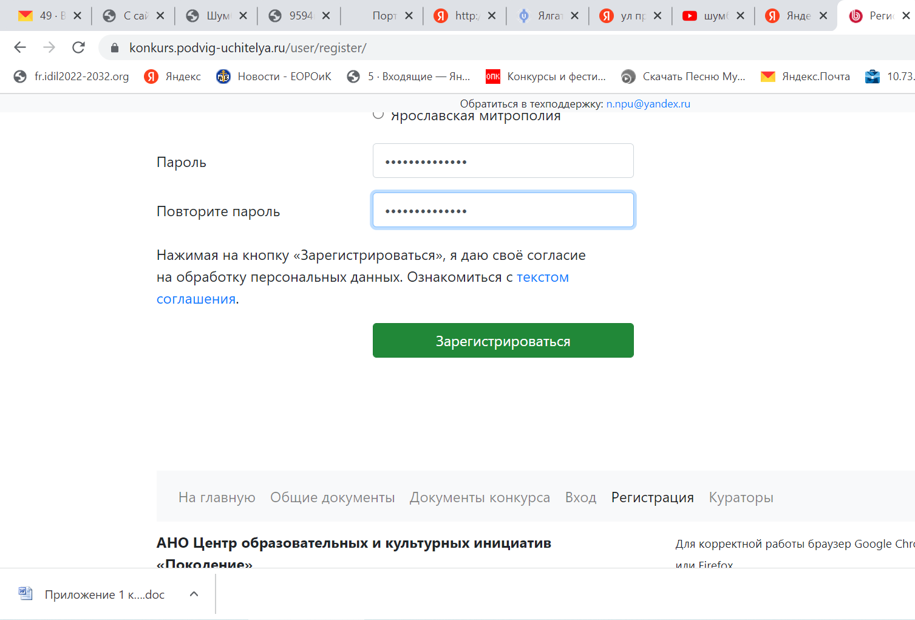

Второй шаг: Необходимо открыть электронную почту

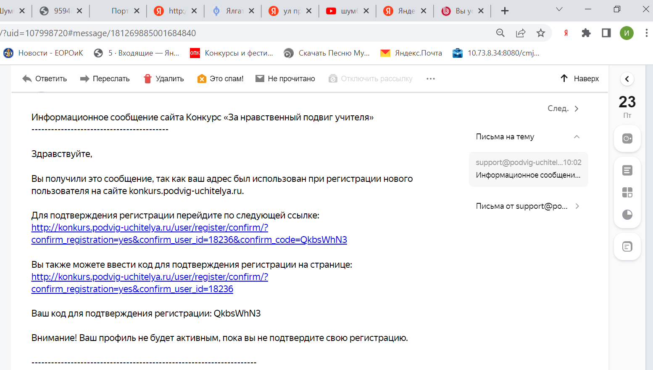

Третий шаг (далее выбираем «Вход»):

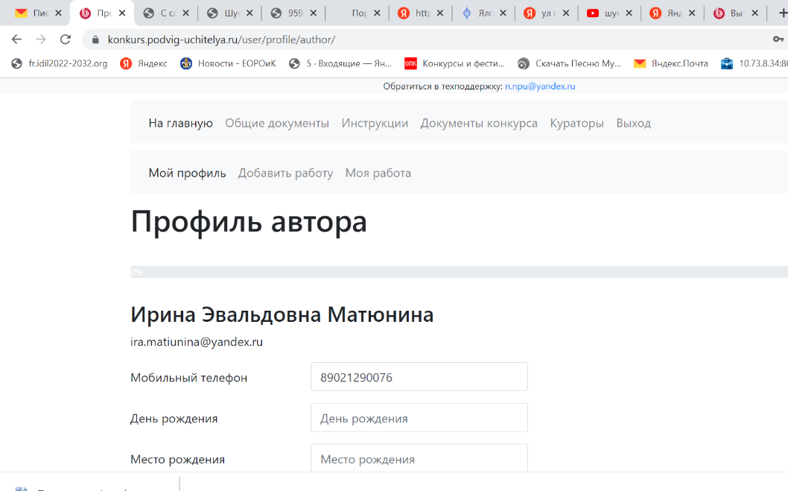
Необходимо оформить профиль автора

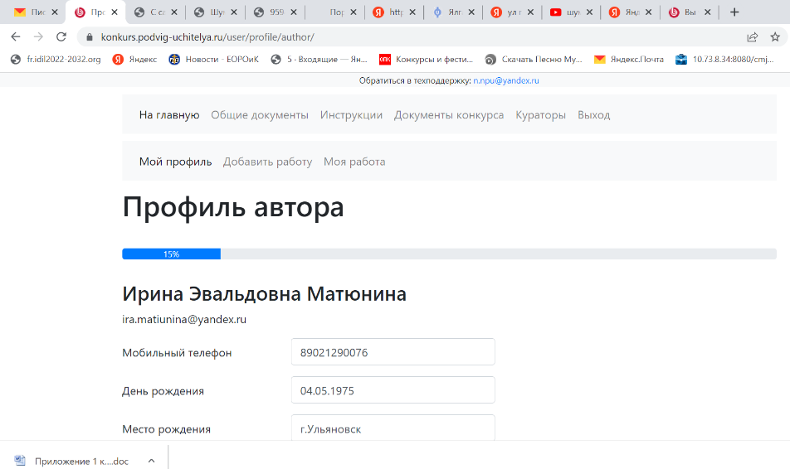
Четвертый шаг: выбрать номинацию

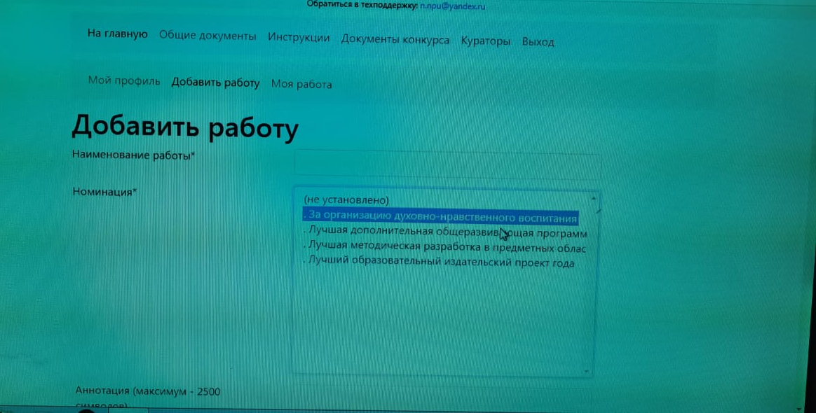

Пятый шаг: добавить тему
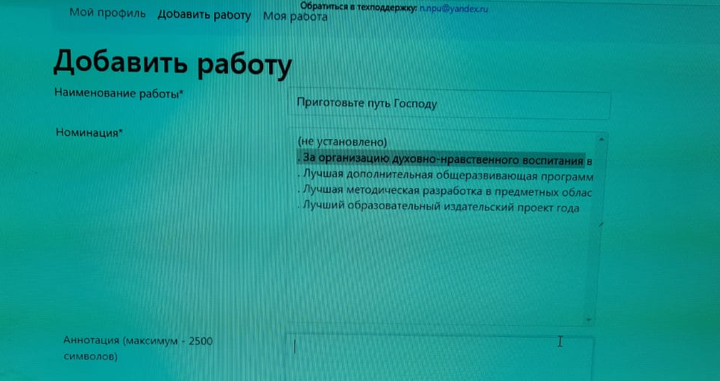

Шестой шаг: выписать номер
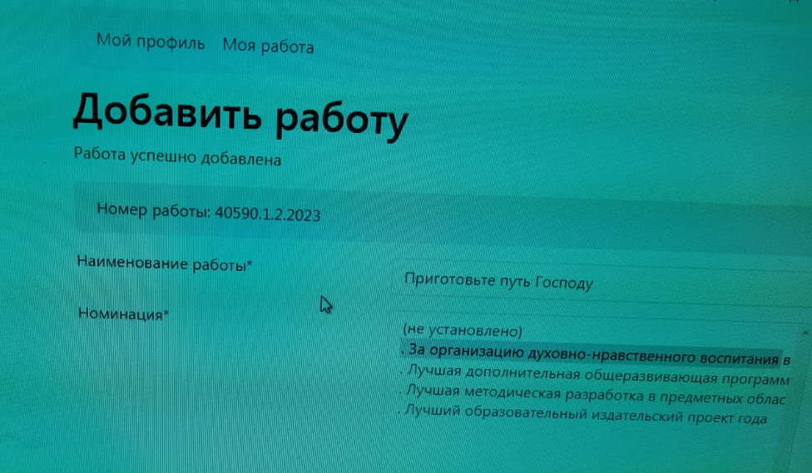

Прежде чем продолжить далее, необходимо выписать номер (в образце 40590.1.2.2023) и вписать его в титульный лист (можно вписывать номер от руки), отсканировать титульный лист и только после этого выбрать номинацию

Седьмой шаг: добавить практическую часть работы
После получения номера необходимо добавить работу (её практическую часть):
- рецензии (необходимо сделать скан на отдельном листе);
-аннотацию (необходимо сделать скан на отдельном листе);
- титульный лист (необходимо сделать скан на отдельном листе);
-заключение (необходимо сделать скан на отдельном листе);
- введение (необходимо сделать скан на отдельном листе);
- главы (необходимо сделать скан на отдельном листе);
- фото (необходимо сделать скан на отдельном листе).

КНОПКУ «ОТПРАВИТЬ ЭКСПЕРТАМ» НЕОБХОДИМО НАЖАТЬ ТОЛЬКО ТОГДА, КОГДА ВСЯ ПРАКТИЧЕСКАЯ ЧАСТЬ БУДЕТ ЗАГРУЖЕНА

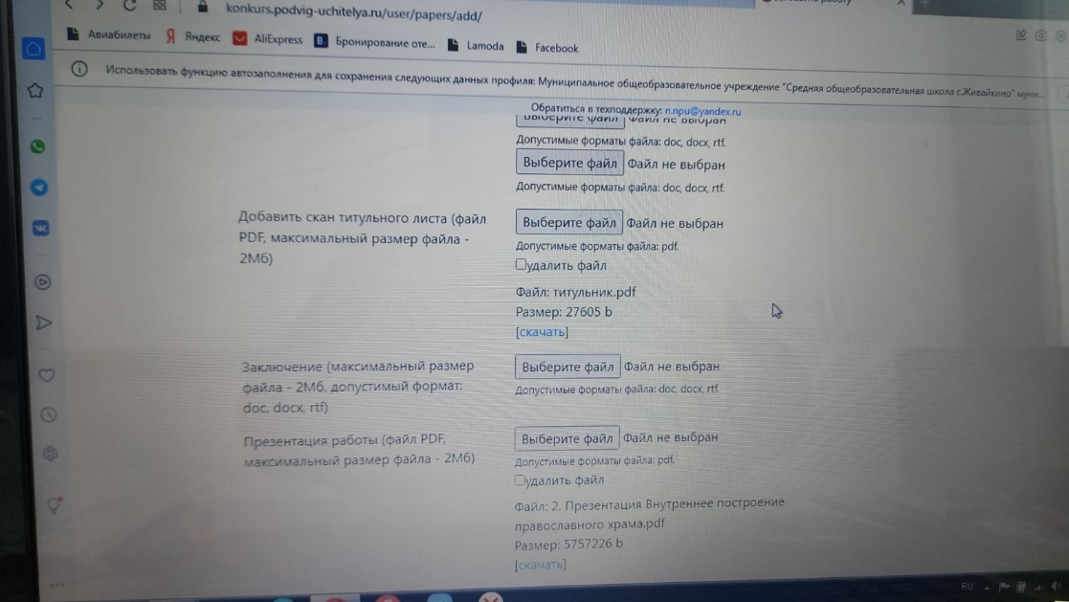

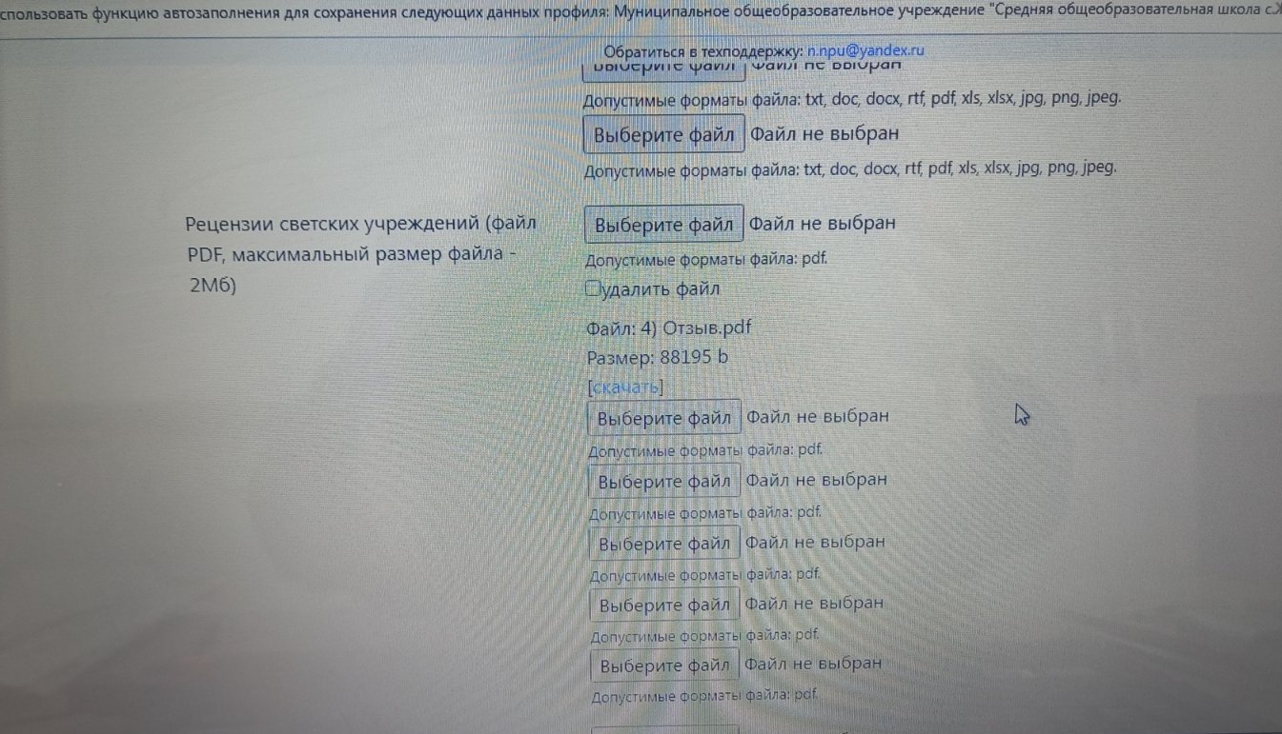

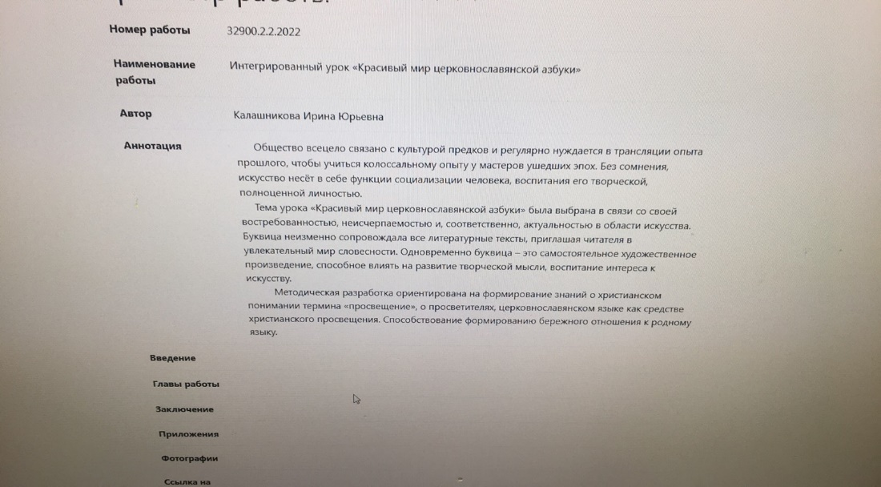

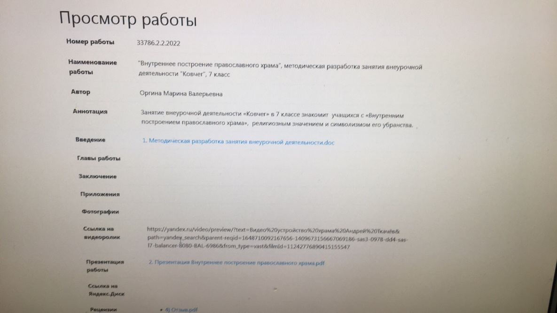

(ВНИМАНИЕ! ПОСЛЕ ОТПРАВКИ НА ПРОВЕРКУ ЭКСПЕРТАМ РЕДАКТИРОВАНИЕ ЗАЯВКИ БУДЕТ НЕВОЗМОЖНО).
Куратор Конкурса – Матюнина Ирина Эвальдовна, телефон для связи: 8(8422) 21-40-59, 89021290076.

